Bild:
Photo Foto: Isabella Wild
Isabella Wild
Editor Autor:
Date Datum: 12/2025
Location Ort: Deutschland

Problembaumfällung mit Fällbagger: Holz Nigl setzt auf den SENNEBOGEN 718 E
Der Forst- und Baumpflegebetrieb Holz Nigl aus Waldkirchen bei Passau arbeitet regelmäßig dort, wo klassische Fällmethoden an ihre Grenzen stoßen: an Straßen, in der Nähe von Gebäuden, in sensiblen Grünflächen oder bei schwer zugänglichen Problembäumen. Für diese Einsätze setzt das Familienunternehmen auf den SENNEBOGEN 718 E Fällbagger.
Die Maschine erweitert das Leistungsspektrum von Holz Nigl in der professionellen Baumpflege. Sie hilft, Äste und Stammteile kontrolliert zu greifen, zu schneiden und abzulegen. Dadurch lassen sich anspruchsvolle Fäll- und Pflegearbeiten sicherer, präziser und wirtschaftlicher durchführen als mit rein manuellen Verfahren.

Herausforderung: Problembaumfällung in sensiblen Arbeitsumgebungen
Holz Nigl ist als Forstbetrieb in zweiter Generation für Kommunen, Forstämter und Privatkunden tätig. Neben klassischen Forstarbeiten gehören Kroneneinkürzungen, Totholzentfernung und die Fällung von Problembäumen zu den zentralen Aufgaben.
Gerade in der Nähe von Straßen, Gebäuden und anderer Infrastruktur kommt es auf kontrollierte Arbeitsabläufe an. Äste oder Stammteile müssen sicher geführt werden, damit Schäden an Umgebung, Verkehrsflächen oder angrenzenden Bereichen vermieden werden. Gleichzeitig soll das Risiko für die Mitarbeiter möglichst gering bleiben.

Wie unterstützt ein Fällbagger die sichere Problembaumfällung?
Der SENNEBOGEN 718 E ist für professionelle Baumpflege- und Fällarbeiten ausgelegt. Sein teleskopierbarer Ausleger bietet große Reichweite, während die hochfahrbare und optional um 30 Grad neigbare Maxcab-Kabine dem Fahrer eine gute Sicht auf Baum, Anbaugerät und Arbeitsumfeld ermöglicht.
Mit einer Greifersäge kann die Maschine Holz greifen, schneiden und kontrolliert ablegen. Dieser kombinierte Arbeitsgang reduziert manuelle Eingriffe und schafft mehr Abstand zwischen Mitarbeiter und Gefahrenbereich. Im Vergleich zu Verfahren wie der Seilklettertechnik kann der Fällbagger das Unfallrisiko deutlich senken und zugleich die Arbeit ergonomischer gestalten.

Umsetzung: Vom Praxistest zur eigenen Maschine
Die Entscheidung für den SENNEBOGEN 718 E entstand bei Holz Nigl aus der praktischen Erfahrung. Nach ersten Einsätzen mit einer gemieteten Maschine überzeugten vor allem Arbeitssicherheit, präzise Steuerung und vielseitige Einsatzmöglichkeiten.
Geschäftsführer Max Nigl fasst den Nutzen so zusammen:
„Mit dem SENNEBOGEN 718 E können wir Baumpflegearbeiten deutlich schneller und vor allem sicherer durchführen. Gerade bei schwierigen Problembaumfällungen ist das ein großer Vorteil, für unsere Mitarbeiter ebenso wie für unsere Kunden.“

Präzise Steuerung und flexible Anbaugeräte
Der SENNEBOGEN 718 E eignet sich für unterschiedliche Arbeitsumgebungen, vom urbanen Raum bis zum Landschafts- und Forstbereich. Der stabile Unterwagen und die Pratzenabstützung sorgen für sicheren Stand, auch wenn der Einsatzbereich uneben oder beengt ist.
Der Heckschwenkradius von unter 2,4 Metern erleichtert Arbeiten in engen Bereichen. Die feinfühlige Joysticksteuerung unterstützt präzise Greifbewegungen. Ein separater Hydraulikkreislauf ermöglicht den Einsatz verschiedener Anbaugeräte, darunter Greifsägen, Greifer, Mulcher und Schnittaggregate.
Damit deckt die Maschine ein breites Spektrum ab: Problembaumfällung, Böschungspflege, Freischneiden von Verkehrswegen sowie die Aufarbeitung von Sturm- und Schadholz.

Fahrerkomfort als Voraussetzung für sichere Arbeit
Neben Leistung und Reichweite ist die Ergonomie ein wichtiger Faktor. Die Maxcab-Kabine bietet einen großzügigen Arbeitsplatz auf einer Sichthöhe von knapp sechs Metern. Ein individuell einstellbarer Fahrersitz, ein angenehmes Raumklima und der komfortable Einstieg unterstützen den Fahrer bei längeren Einsätzen.
Je nach Einsatzbereich kann der 718 E mit verschiedenen Schutzoptionen ausgestattet werden – darunter ein FOPS-Dachschutzgitter, Frontschutzgitter, Polycarbonat-Sicherheitsverglasung, ein Dachfenster in Panzerglasausführung sowie ein Aktivkohlefilter für die Kabine. So bleibt der Fahrer optimal geschützt und behält gleichzeitig den Überblick über Anbaugerät, Schnittbereich und Umgebung.
Ergebnisse: Mehr Sicherheit, mehr Flexibilität, mehr Einsatzmöglichkeiten
Für Holz Nigl ist der SENNEBOGEN 718 E vor allem eine Investition in sichere und vielseitige Baumpflege. Die Maschine reduziert risikoreiche manuelle Arbeitsschritte, unterstützt kontrollierte Schnitte in sensiblen Bereichen und erweitert die technischen Möglichkeiten des Betriebs.

Die wichtigsten Vorteile im Einsatz:
- Höhere Arbeitssicherheit: weniger direkte Arbeit im Gefahrenbereich gegenüber rein manuellen Methoden.
- Kontrollierte Problembaumfällung: Greifen, Schneiden und Ablegen in einem Arbeitsgang.
- Gute Sicht auf den Arbeitsbereich: hochfahrbare und neigbare Maxcab-Kabine mit knapp sechs Metern Sichthöhe.
- Flexible Einsatzbereiche: Straßenrand, urbane Räume, Landschaftspflege, Forst- und Schadflächen.
- Vielseitige Anbaugeräte: Greifersäge, Greifer, Mulcher und Schnittaggregate über separaten Hydraulikkreislauf.

Headerbild

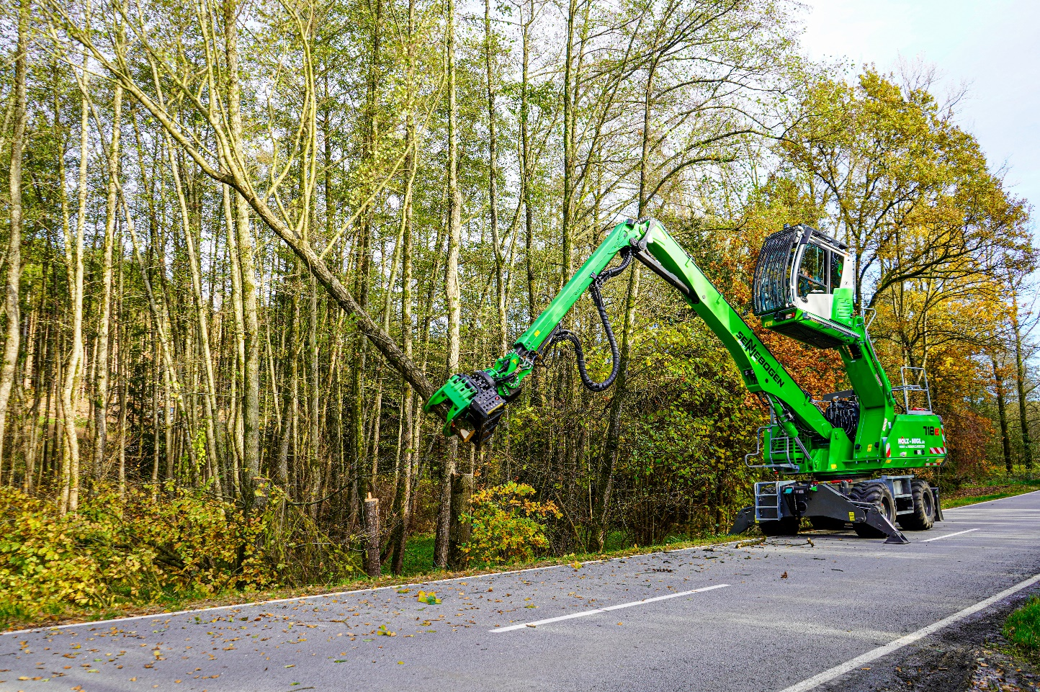

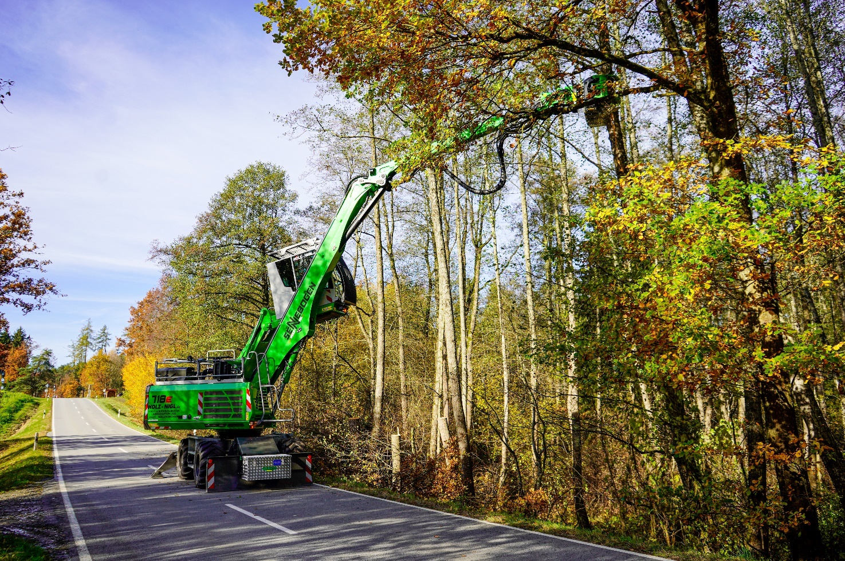

Der 718 E überzeugt durch seine Vielseitige und Kompakte Bauweise. Ideal für Einsätze an der Straße oder bei Problembaumfällungen, selbst in beengten Arbeitsbereichen.
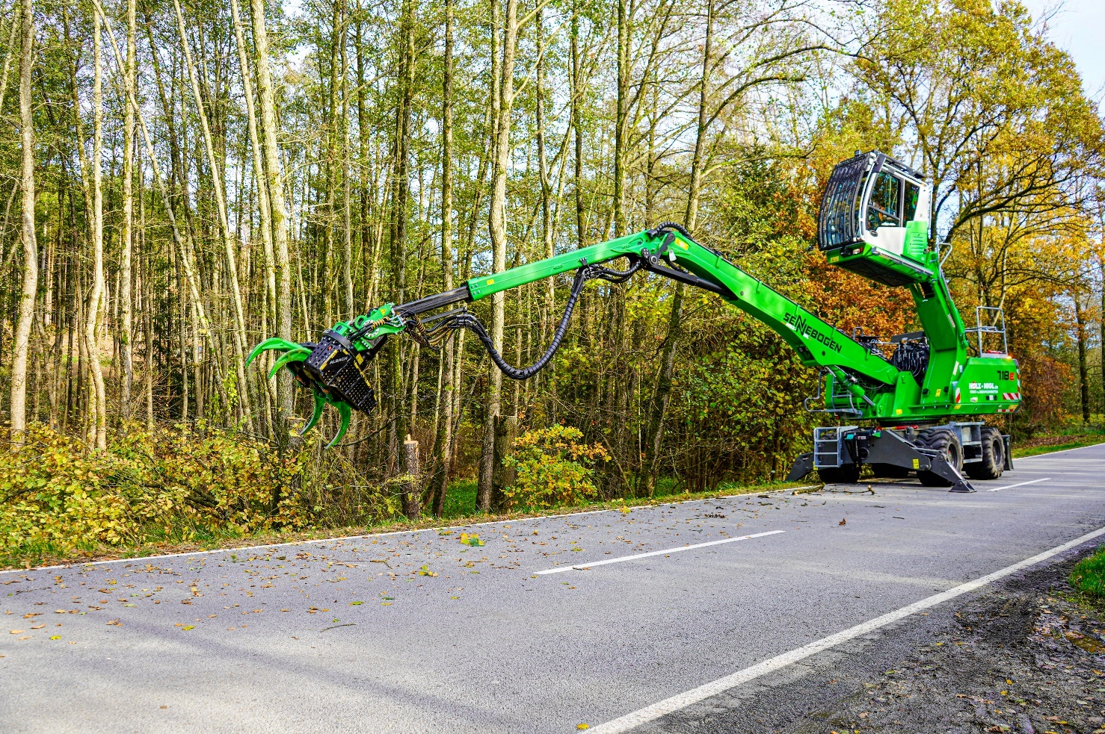

Der 718 E ist standfest und robust durch eine Pratzenabstützung. Er hat eine hohe Traglast bei einem 360 Grad Schwenkbereich.

